Отчет мероприятий
Ассоциированных школ ЮНЕСКО регионального центра «Саха – Байкал»
за 2023 год
 | Название школы  Адрес: село, город, район, регион  Контактные данные школы.  Адрес сайта школы.  Дата вступления в ЮНЕСКО.  Школа кандидат в САШ – с какого периода | Количество  учащихся, учителей  ФИО и контакты директора школы.  Адрес электронной почты  ФИО и контакты координатора по ЮНЕСКО.  Адрес электронной почты | Школьные  мероприятия  (какие мероприятия проведены очно, в онлайн формате) | Участие  в республиканских  мероприятиях  (количество учащихся, занятые места) | Участие в  республиканских  в региональных, Всероссийских  мероприятиях  (количество учащихся, занятые места) | Участие  в международных  мероприятиях  (количество учащихся, занятые места)
 | МБОУ Легойская СОШ с УИОП Усть-Алданского района, Республики Саха (Якутия).  http://gumber.ucoz.ru/  Дата вступления в ЮНЕСКО: 2012. | Кол-во учащихся – 140; кол-во учителей – 32.  Пухов Михаил Петрович – директор школы, 89841026801, legosh@yandex.ru  Протодьяконова Саргылана Иннокентьевна – куратор, 89141023543, Sargi.00@mail.ru | 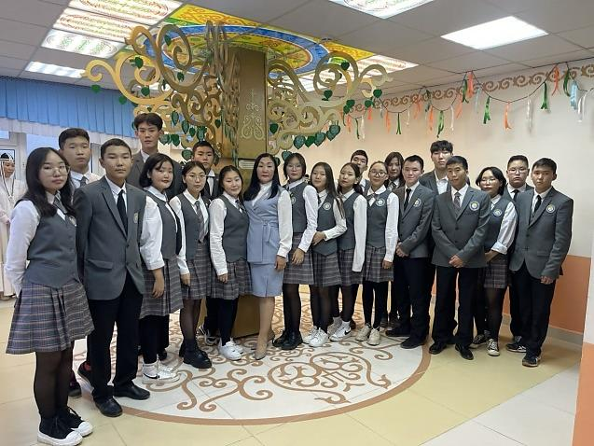  - Организация летнего образовательно-оздоровительного лагеря «Цифра+» 1 сезон и 2 сезон.  - Организация 75-летнего юбилея родной Легойской школы  - Презентация проекта «Аал-луук мас» - древо выпускников школы.  - Презентация книги к юбилею школы «Лөгөй сирэ – үөрэх-билии биһигэ».  - Презентация книги к юбилею школы «Научно-исследовательская работа НОУУ “Юникс».  - Организация каникулярной школы на базе нашей школы  - Муниципальный конкурс чтецов для мальчиков “Эрчим”  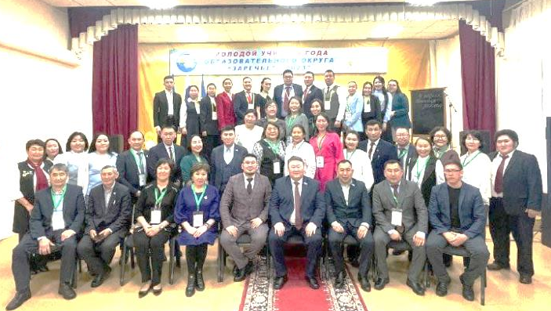  - Муниципальный этап «Worldrskills Russia-Juniors» следующих компетенций на базе нашей школы - «Ветеринария», «Флористика», «Обработчик рыбы», Кровельное дело», “Искусство из конского волоса”, Коммуникабельность”, «Прототипирование».  - Презентация книги “Сүрэххэ сөҥмүт тапталбытыгар билинэн” памяти М.П. и М.И.Стрекаловских, посвященный Году педагога и наставника. –  - Торжественное открытие первичного отделения Российского движения детей и молодежи”  - Профориентационная работа ИЯКН СВФУ и организация семинара олимпиадное движение и ОРЭ  - Республиканская Дуткинская олимпиада – 700 участников  - Улусный конкурс чтецов и ораторов “Эрчим” –  - Улусный вокальный конкурс “Ыллаа-туой, уол оҕо”  - Улусный конкурс среди начальных классов “Олоҥхо Куо”  - Республиканская Оготоевская олимпиада – 900 участников  - Открытие Года Педагога и наставника  - Каникулярная школа на базе нашей школы  - Организация конкурса “Молодой педагог Заречья”  - Организация улусного конкурса прикладного искусства “Сатабыл СКИЛС”  - Муниципальная Говоровская олимпиада  - Организация 2-й муниципального чемпионата «Тук-тук профессия»  - Субботники «Чистые воды» | - Республиканский этап Всероссийской олимпиады школьников – 2 Победителя, 7 призеров  - Республиканская олимпиада по ФУНКЦИОНАЛЬНОЙ ГРАМОТНОСТИ – 1 победитель,5призеров  - "Шаг в будущее" – 3 Лауреата, 5 призеров  6-ая республиканская, 20-ая улусная НПК юниоров  «Окно в науку» - 2 Лауреата, 6 призеров  - Чемпионат «Worldrskills по компетенции «Искусство из конского волоса» - 1 победитель  - Чемпионат «Worldrskills по компетенции «Кровельные работы по металлу» - 1 победитель  - Разработка виртуальной и дополненной реальности, март 2023 – 2 призера | - Российская научная программа "ШАГ В БУДУЩЕЕ" г. Москва – один Лауреат  - Российская научная конференция школьников «Открытие»,  г. Ярославль – 2  Победителя  - «Открой в себе ученого» г. Санкт-Петербург  - два Лауреата, 12 призеров  - Всероссийский конкурс проектно-исслед.работ «Грани науки-2023» - 1 призер  - Чемпионат «Worldrskills по компетенции «Кровельные работы по металлу» - 1 призер | Открытый межд.конкурс исслед.работ «Мы идем дорогой знаний…», Тюмень – 2 призера

